Министерство образования Республики Беларусь
УО «Белорусский государственный университет информатики и радиоэлектроники»
Кафедра инженерной графики

Индивидуальная практическая работа по дисциплине
«Техническая механика»
Схема 9, столбик таблицы 2
Задание № 4 «Кинематическое исследование зубчатых передач»

Проверил: Выполнил:

Задание 5.9
Входное колесо 1 в данный момент имеет угловую скорость ω₁ и постоянное угловое ускорение ε₁, направленное по движению или против движения.
Определить:

передаточное отношение между входным и выходным звеньями и его знак (если их оси вращения параллельны);

угловую скорость и угловое ускорение выходного звена, их направления показать на схеме передачи;

время, в течение которого угловая скорость увеличится в два раза (если движение ускоренное) или уменьшится до нуля (если движение замедленное);

общий коэффициент полезного действия передачи.

В таблице 5.9 заданных величин z – число зубьев колес приводится с индексом, соответствующим их номеру на схеме механизма, для червяка z – число заходов, а направление витков червяка указано буквами: л – левое, п – правое.

Для расчетов принять следующие значения КПД (учитывающего потери и в зацеплении, и в подшипниках):

для пары цилиндрических колес η_{ц} = 0,97;

для пары конических колес η_{к} = 0,95;

для планетарной передачи с внешними зацеплениями ее колес η_{п} = 0,95, а для имеющей внутреннее зацепление одной из пар η_{п} = 0,96;

для червячной передачи при одно, двух и трехзаходном червяке – соответственно η_{ч} = 0,7; 0,75; 0,8.

Для решения задачи нужно определить,
из каких видов передач состоит заданное сложное соединение зубчатых колес,
уметь находить планетарную передачу с ее характерными звеньями – водилом и сателлитами,
разделять передачи на плоские и пространственные (с непараллельными осями вращения).

Таблица 5.9 - Исходные данные для расчета механизма по схеме 9
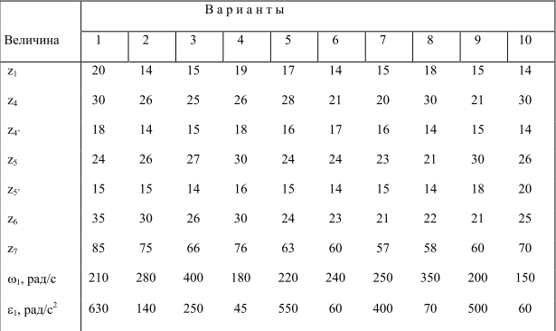
Дано: Схема:
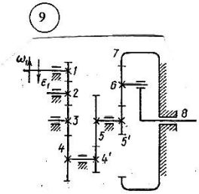
z₁=14
z₄=26
z₄’=14
z₅=26
z₅’=15
z₆=30
z₇=75
ω_{вх} = 280 рад/с
ε_{вх}=140 рад/с²

- Определение передаточного отношения между входным и выходным звеньями:
$$i_{5'8}^{7}=1-i_{5'7}^{8}=1-\left(-1\right)i_{5^{'}6}{\left(-1\right)}^{0}i_{67}=1+\frac{z_{6}}{z_{5'}}∙\frac{z_{7}}{z_{6}}=$$
$$=1+\frac{z_{7}}{z_{5'}}=1+\frac{75}{15}=6$$
$$i_{14}={(-1)}^{1}\frac{z_{4}}{z_{1}}=-\frac{26}{14}=-1,9$$

$$i_{4'5}=\frac{z_{5}}{z_{4'}}=\frac{26}{14}=1,9$$
$$i_{18}={(-1)}^{1}i_{5'7}^{8}∙{(-1)}^{1}i_{14}∙i_{4'5}=-6∙1,9∙\left(-1,9\right)=21,7$$
2) Определение угловой скорости и углового ускорения выходного звена:
Определение угловой скорости:
$$i_{18}=\frac{ω_{вх}}{ω_{вых}} → ω_{вых}=\frac{ω_{вх}}{i_{18}}=\frac{280}{21,7}=13(\frac{рад}{с})$$
Определение углового ускорения:
$$i_{18}=\frac{ε_{вх}}{ε_{вых}} → ε_{вых}=\frac{ε_{вх}}{i_{18}}=\frac{140}{21,7}=6,5 (\frac{рад}{с^{2}})$$
- Определение времени, в течении которого угловая скорость уменьшится до нуля:
$$ω_{вых}=0=ω_{вх}-ε_{вх}∙t_{к} ;$$

$ω_{вх}=ε_{вх}∙t_{к} → t_{к}=\frac{ω_{вх}}{ε_{вх}}=\frac{280}{140}=2(с)$
- Определение общего коэффициента полезного действия передачи:
Здесь одно планетарное звено с внутренним зацеплением и два обычных. Значит, КПД передачи:
$$η=η_{1}∙η_{2}∙η_{3}=0,96∙0,97∙0,97∙100\%=90\%$$
Ответы: $i_{18}=21,7; ω_{вых}=13\frac{рад}{с}; ε_{вых}=6,5\frac{рад}{с^{2}}; η=90\%$

